**Tuzemský platobný styk**

Platobný styk predstavuje prevod peňazí od platiteľa k príjemcovi, ktorý sa uskutočňuje pomocou rozličných nástrojov. Platobný styk v SR upravujú základné právne normy, a to Obchodný zákonník, zákon o platobnom styku, zákon o bankách a devízový zákon.

Účastníkmi platobného stykmi sú:

* platiteľ (dlžník) – ten, kto platí, má úbytok peňazí,
* príjemca peňazí (veriteľ) – ten, komu sa platí, má prírastok peňazí,
* inštitúcia (napr. banka) – ktorá vykonáva prevod medzi platiteľom a príjemcom platby.

Členenie platobného styku:

* podľa územia (odkiaľ a kam sa peniaze prevádzajú):

1. *tuzemský* – platiteľ, príjemca platby aj banka majú sídlo a uskutočňujú platbu na území SR,
2. *medzinárodný* – platiteľ a jeho banka je zahraničí, príjemca a jeho banka je na území SR alebo naopak.

* podľa organizácie platieb (formy použitých platobných prostriedkov):

1. *hotovostný* – nástrojom platenia sú bankovky a mince,
2. *bezhotovostný* – prevod peňazí sa uskutočňuje na bankových účtoch prostredníctvom banky,
3. *kombinovaný* – jedna časť platobnej operácie sa uskutoční v hotovosti, druhá bezhotovostne.

* podľa technológie spracovania údajov (použitých technických prostriedkov):

1. *tradičný* – komunikácia s poštou alebo bankou pri platení prebieha prostredníctvom tradičných platobných prostriedkov, napr. prevodných príkazov, poštových peňažných poukazov a podobne,
2. *elektronický* – komunikácia s bankou pri platení prebieha prostredníctvom moderných elektronických platobných prostriedkov, napr. prostredníctvom internetu. V súčasnosti sa poskytujú viaceré formy elektronického bankovníctva, napríklad:

* Telephone banking – komunikácia s bankou sa uskutočňuje cez verejnú telefónnu sieť. Je určený pre fyzické osoby, ktoré sa môžu ihneď počas celých 24 hodín skontaktovať s bankou. Služba je bezplatná, klient platí len telefónne poplatky za čas telefonovania s automatickou ústredňou banky,
* Mobil banking – klient disponuje so svojím účtom prostredníctvom mobilného telefónu priamo cez jeho displej,
* GSM banking – klient komunikuje s bankou prostredníctvom SMS správ,
* Home banking – je systém elektronického vedenia účtu s využitím domáceho počítača. Klient komunikuje s bankou zo svojho počítača (zisťuje stav účtu, uskutočňuje prevody, zadáva alebo mení trvalé príkazy a i.). Potrebuje na to špeciálny softvér,
* Internet banking – je služba, ktorá umožňuje uskutočňovať platobné príkazy, sledovať stav a pohyby na bežnom účte, získavať ďalšie informácie cez internet. Klient nepotrebuje špeciálny softvér, stačí internetový prehliadač,
* E-mail banking – ide o výmenu informácií medzi klientom a bankou prostredníctvom elektronickej pošty.

Hotovostný platobný styk

* sa uskutočňuje prostredníctvom bankoviek a mincí, ktoré sú fyzicky prítomné. Hotovostný platobný styk sa uskutočňuje priamo alebo prostredníctvom pošty. Priame platby zahŕňajú napríklad nákup v maloobchode, vo veľkoobchode, v doprave, a pod. a platby prostredníctvom pošty predstavuje zaslanie peňazí v hotovosti a i.

*Doklady, ktoré sa používajú pri hotovostnom platobnom styku:*

* bloky z registračnej pokladnice,
* príjmové a výdavkové pokladničné doklady,
* vstupenky,
* cestovné lístky,
* poštové peňažné poukazy H,
* poštová dobierková poukážka,
* cenný list.

*Bloky z registračných pokladníc* – potvrdzujú zaplatenie tovaru. Platiteľ má právo na doklad o zaplatení.

*Príjmové a výdavkové pokladničné doklady* – sa používajú v podnikoch ako účtovné doklady v pokladnici.

*Poštová dobierka* – je druh poštovej zásielky (napr. balík s tovarom), ktorá sa vydá adresátovi až po zaplatení. Peniaze zašle pošta príjemcovi platby.

*Cenný list* – sa používa na zasielanie šperkov, cenných papierov, známok a i. Môže sa použiť aj na zaslanie hotovosti. Zásielka sa posiela v špeciálnych obálkach, ktoré vydáva pošta.

*Poštový peňažný poukaz H* – je určený na vyplatenie peňazí v hotovosti príjemcovi (adresátovi) platby. Platiteľ ide na poštu, vyplní poštový peňažný poukaz H a zaplatí pri okienku uvedenú sumu v hotovosti. Zaplatenú sumu dostane príjemca tiež v hotovosti. Pri prevzatí peňazí musí preukázať svoju totožnosť a podpísať sa.

Môžeme použiť:

• pošt. peňažný poukaz H 1. triedy (príjemca dostane hotovosť nasledujúci pracovný deň),

• pošt. peňažný poukaz H 2. triedy (príjemca dostane hotovosť na 2. pracovný deň).

Bezhotovostný platobný styk

* sa uskutočňuje prostredníctvom banky, pričom peniaze nie sú fyzicky prítomné. Účastníci bezhotovostného platobného styku platiteľ a príjemca musia mať otvorené účty v rovnakých alebo rozličných bankách. Ak majú platiteľ, aj príjemca účty v rovnakej banke, hovoríme o vnútrobankovom styku.

*Doklady, ktoré sa používajú pri bezhotovostnom platobnom styku:*

* prevodný príkaz,
* šek na zúčtovanie,
* platobná karta,
* zmenka.

*Prevodný príkaz na úhradu* – platiteľ (príkazca)dáva príkaz banke, aby z jeho účtu odpísala určitú sumu peňazí a pripísala ju na účet príjemcu platby.

*Prevodný príkaz na inkaso* – príjemca platby dáva príkaz banke, aby odpísala určitú sumu peňazí z účtu platiteľa a pripísala ju na jeho účet. Platiteľ musí vopred s inkasom súhlasiť.

Príkaz na úhradu aj príkaz na inkaso sa môže vystavovať na rôzny počet platieb, pričom sa niektoré platby môžu opakovať. Podľa toho rozlišujeme:

* *jednorazový* (individuálny) príkaz na úhradu alebo inkaso – je vystavený na jednu platbu,
* *hromadný príkaz* na úhradu – na jednom tlačive je príkaz na uskutočnenie viacerých prevodov,
* *trvalý príkaz* na úhradu alebo inkaso – ak sa platby medzi tými istými účastníkmi pravidelne opakujú. Môže sa dohodnúť na určité obdobie alebo trvá až do odvolania.

*Šek* – je platobný prostriedok, v ktorom dáva vystaviteľ šeku príkaz banke (šekovníkovi), aby z jeho účtu vyplatila majiteľovi šeku alebo uvedenej osobe sumu, na ktorú je šek vystavený.

*Platobná karta* – je platobný prostriedok, ktorým možno platiť alebo vybrať hotovosť. Rozlišujeme kreditné a debetné karty.

Kreditné karty sú úverové platobné karty. Majiteľ si môže vybrať viac peňazí, ako má na účte. Čerpá úver (kredit), ktorý mu poskytla banka.

Debetné karty slúžia len na výber peňazí, ktoré má klient na účte v banke. Majiteľ karty nemôže vybrať viac peňazí, ako má na účte. Niektoré banky však umožňujú vybrať za poplatok istú sumu aj v prípade, že na účte už nie sú peniaze.

*Zmenka* – je cenný papier, ktorý predstavuje bezpodmienečný písomný záväzok zaplatiť v stanovenom čase určitú sumu peňazí. Zmenka slúži na prekonanie krátkodobej platobnej neschopnosti dlžníka a podľa toho, kto vyrovnáva záväzok, rozlišujeme:

* vlastnú zmenku- je to cenný papier, v ktorom sa vystaviteľ (dlžník) zaväzuje zaplatiť sumu príjemcovi platby (veriteľovi) v stanovenom čase. Poznáme ju podľa textu na zmenke „za túto zmenku zaplatím“.
* cudziu zmenku- je to cenný papier, v ktorom vystaviteľ (dlžník) prikazuje inej osobe, aby zaplatila v stanovenom čase určitú sumu veriteľovi. Poznáme ju podľa textu na zmenke „zaplaťte za túto zmenku“.

Kombinovaný platobný styk

* je kombináciou hotovostného a bezhotovostného platenia v jednej platobnej operácií.

*Doklady, ktoré sa používajú pri kombinovanom platobnom styku:*

* poštový peňažný poukaz U,
* poštový peňažný poukaz E,
* vklad na účet,
* výber z účtu,
* platobná karta (ak ju používame na výber peňazí z bankomatu),
* pokladničný šek.

*Poštový peňažný poukaz U* – slúži na posielanie peňazí v hotovosti na bankové účty. Peniaze sa platia v hotovosti na pošte a pripíšu sa príjemcovi platby na jeho účet v banke.

*Poštový peňažný poukaz E* – sa používa na posielanie peňazí z účtu platiteľa na výplatu v hotovosti príjemcovi platby.

*Platobná karta* – je nástrojom kombinovaného platobného styku, ak ju používame na výber peňazí z bankomatu.

*Pokladničný šek* – banka vyplatí sumu uvedenú na šeku majiteľovi šeku v hotovosti a sumu odpíše z účtu vystaviteľa šeku.

Výhody bezhotovostného platobného styku:

Pre klienta: - je rýchly a pohotový,

- je hospodárny (šetrí náklady),

- je bezpečný,

- je pohodlný.

Pre banku: - vklady môže banka použiť na poskytnutie úverov ,

- banka získava poplatky za vedenie účtov a za platobné operácie,

- banka získava informácie o klientoch, ktoré slúžia pri rozhodovaní o poskytnutí úveru,

- bezhotovostný platobný styk je vhodný na automatizované spracovanie.

Výhody platenia platobnou kartou:

* nie je potreba nosiť hotovosť v peňaženke,
* ľahký nonstop prístup k svojim peniazom,
* výber len potrebného množstva peňazí, pričom ostatné peniaze zostávajú na účte,
* v prípade straty alebo odcudzenia platobnej karty nehrozí strata peňazí,
* je to praktické a pohodlné platenie.

Zásady vypĺňania poštového peňažného poukazu:

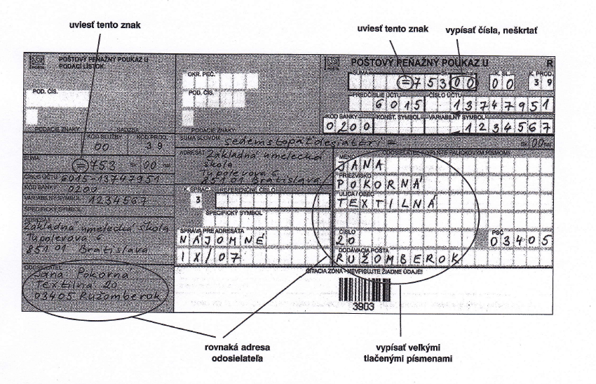

Postup pri vypĺňaní príkazu na úhradu/inkaso:

Aby banka mohla uskutočniť prevod peňazí, musí príkaz obsahovať povinné náležitosti. Sú to:

* bankové spojenie platiteľa a príjemcu platby (čísla účtov a identifikačné kódy ich bánk),
* peňažná suma,
* konštantný symbol, ktorý určuje charakter platby, tieto konštantné symboly vydáva NBS, používajú ich všetky banky a uľahčujú orientáciu v platbách a sú určené na štatistické spracovanie (napr. 0008 platby za tovar),
* miesto a dátum vyhotovenia prevodného príkazu,
* podpis príkazcu, ktorý musí súhlasiť s podpisovým vzorom (podpisový vzor predstavuje podpis osoby, ktorá môže disponovať s účtom).

Okrem týchto podstatných náležitostí má prevodný príkaz aj nepovinné náležitosti. Sú to najmä: názov platiteľa a príjemcu, variabilný symbol (napr. číslo faktúry), špecifický symbol (používa sa v banke na spracovanie platby), dátum splatnosti, účel platby a pod.

